ИНФОРМАЦИЯ О СОТРУДНИКЕ КАФЕДРЫ НЕРВНЫХ БОЛЕЗНЕЙ, МЕДИЦИНСКОЙ ГЕНЕТИКИ И НЕЙРОХИРУРГИИ ДГМУ АССИСТЕНТЕ А.Х.КЕЛЕМЕТОВОЙ
ФОТО | 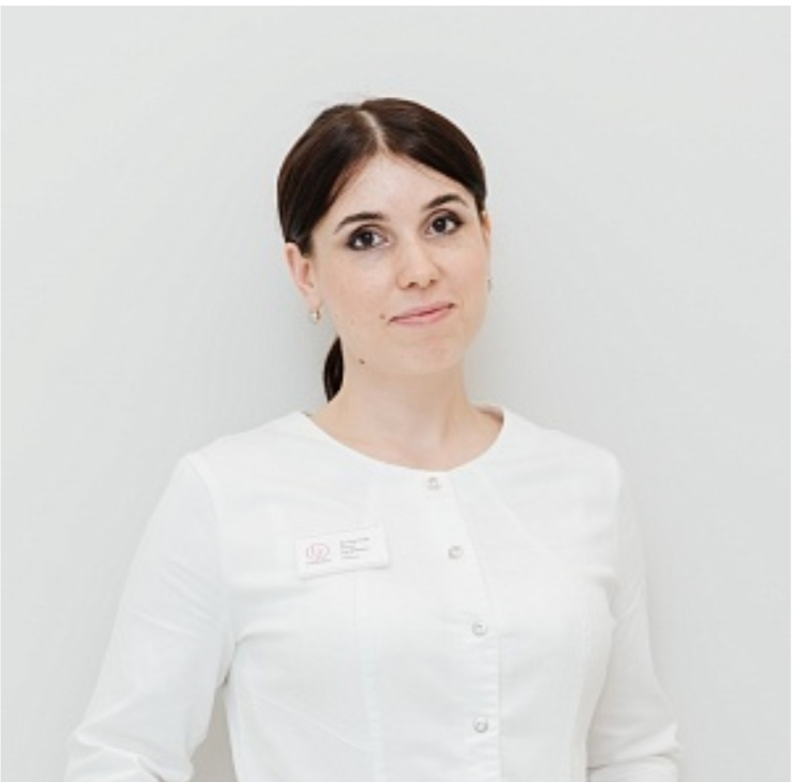
ФИО (полностью) | Келеметова Асият Хизриевна
Ученая степень | Кандидат медицинских наук
Ученое звание | -
Занимаемая должность | Ассистент кафедры
ВУЗ, год окончания, специальность по диплому | ГБОУ ВПО «Дагестанская государственная медицинская академия» МЗ РФ г. Махачкала, 2009г.; специальность - лечебное дело.
Ординатура/интернатура, год окончания, специальность по диплому | ФГБУ ДПО Санкт-Петербургский институт усовершенствования врачей-экспертов Министерства труда и социальной защиты РФ, 2010г.; интернатура по специальности неврология с основами медико-социальной экспертизы.
Место и год защиты диссертации | Диссертационный совет при Московском государственном медико-стоматологическом университете им. А.И.Евдокимова МЗ РФ, 2019г.
Тема диссертации | Лечение постинсультных артропатий на этапах реабилитационного и резидуального периода с помощью применения фотоматричной терапии.
Сфера научных интересов | Рассеянный склероз
Повышение квалификации по основной специальности за 2017-2021гг. (не более 10); место и сроки, количество часов | - Институт Восточной медицины РУДН «Актуальные вопросы алгологии», 2019г. (36 часов).  - ФГБОУ ВО ДГМУ МЗ РФ «Неврология», 2020г. (144 часа).
Повышение квалификации по педагогике за 2017 – 2021гг. (не более 10); место и сроки, количество часов | -
Повышение квалификации по другим специальностям за 2017 – 2021гг. (не более 10); место и сроки, количество часов | -
Основные научные публикации за 2017 – 2021гг. (не более 10) | - Келеметова А.Х., Савин А.А., Змиевской Г.Н., Пшеничникова В.В., Савин Л.А., Семчук И.П. Влияние светодиодной фотоматричной терапии на болевой синдром у пациентов с постинсультными артропатиями плечевого сустава // Курский научно-практический вестник «Человек и его здоровье». – 2017. - №4. – С.23-26.  - Абусуева Б.А., Келеметова А.Х., Гамзаева А.А. Распространенность рассеянного склероза в Респубдике Дагестан // Доброхотовские чтения. – Махачкала, 2019 – С. 117-120.
Основные учебные и учебно-методические пособия за 2017г – 2021гг. (не более 10) | Демиелинизирующие заболевания, 2019г., 56 с.
Иные достижения (гранты, государственные награды, поощрения и прочее) | -
Клиническая работа (база, должность), совместительство/основное место работы | ГБУ РД ГКБ СМП, блок интенсивной терапии неврологического отделения, врач – невролог (совместитель).

